

ASUD
RAPPORT D’ACTIVITE 2019
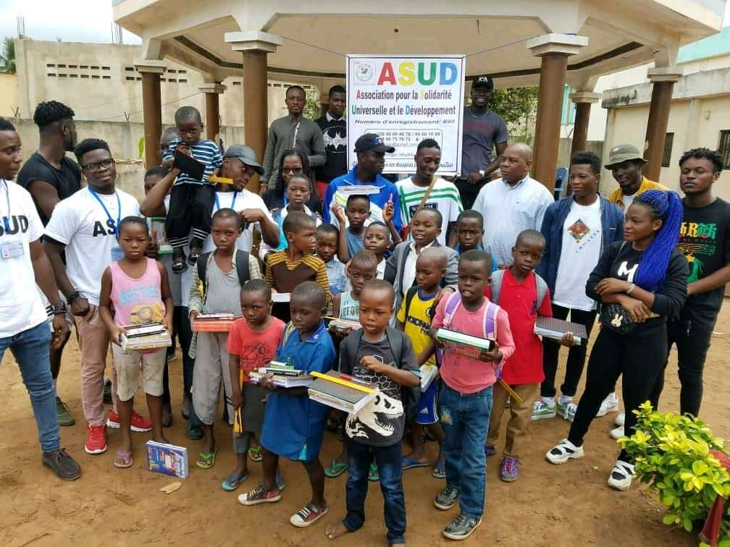

AGIR
FORMER
INOVER
EDUQUER
SENSIBILISER

ASUD : Association pour la Solidarité Universelle et le Développement
Domaine d’innervation :
- Education, Formation, Assistance aux Enfants (Démunis, Défavorisé, Orphelins,…) et aux Détenus (Mineurs),
- l’Environnement,
- la Culture et l’Art,
- le Tourisme.

Adresse :
Facebook /Instagram/Twitter: ASUDTOGO
Lien facebook: https://www.facebook.com/asudtogo
Whatsapp/Telegram: (00228) 90 75 76 72
Tél: (00228) 90 75 76 72 / 99 00 46 76 / 90 01 14 40
Email: asudtogo@gmail.com
Site internet : www.asudtogo.org
01 BP 3492 Lomé-Togo

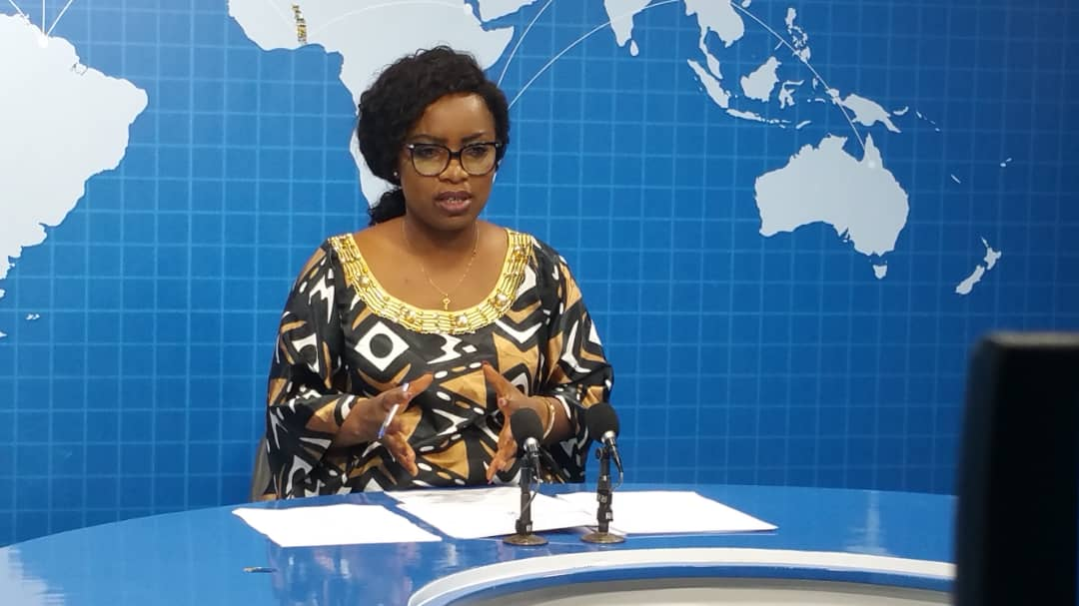
MESSAGE DE LA PRESIDENTE

Messieurs, Mesdames, chers amis et défenseurs des droits des enfants et des détenus !
Le rapport d’activités que vous tenez entre vos mains, présente les activités de l’ASUD des droits des enfants et des détenus mené en cours de l’année 2019.
Un an après sa création, les conditions dans lesquels l’ASUD a vu le jour ont évolué et engendré une profonde remise en question, nécessaire à sa pérennité.
En effet, les sources de financement sont de plus en plus difficiles d’accès pour des structures de petite taille comme l’ASUD ; en outre la concurrence accrue restreint les possibilités pour l’ASUD de développer ses activitésphares, dans le domaine de la justice pour enfants et détenus, loin de ses sujets de prédilection.

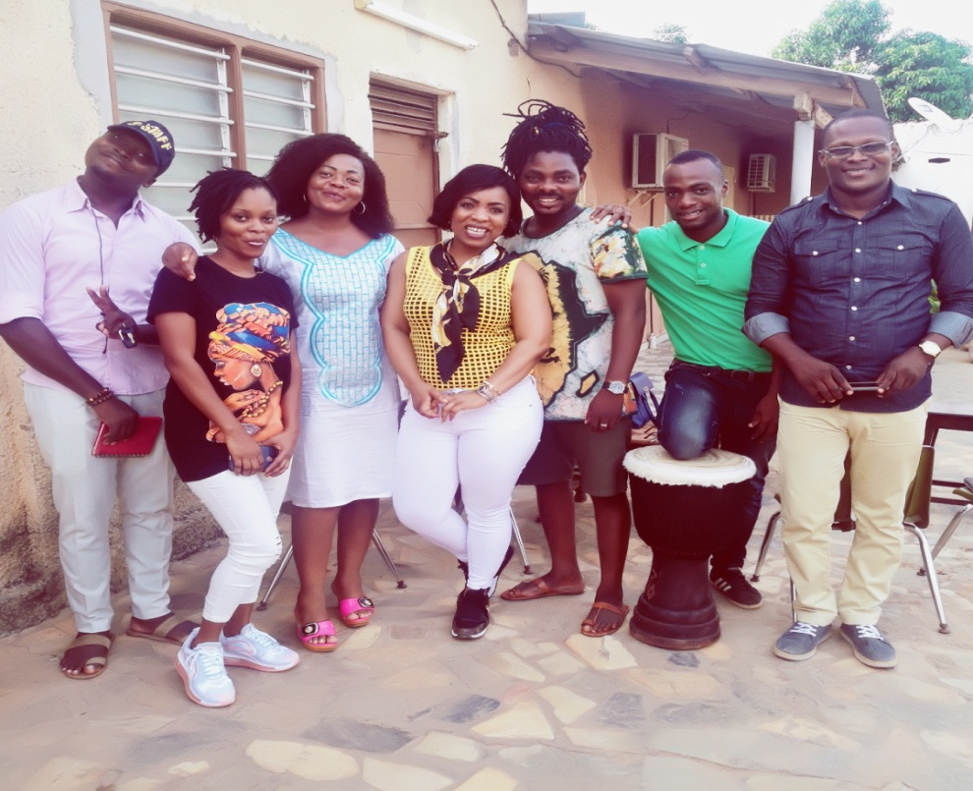
Partenariat de l’ASUD avec l’orphelinat ‟Enfin le Sourire"
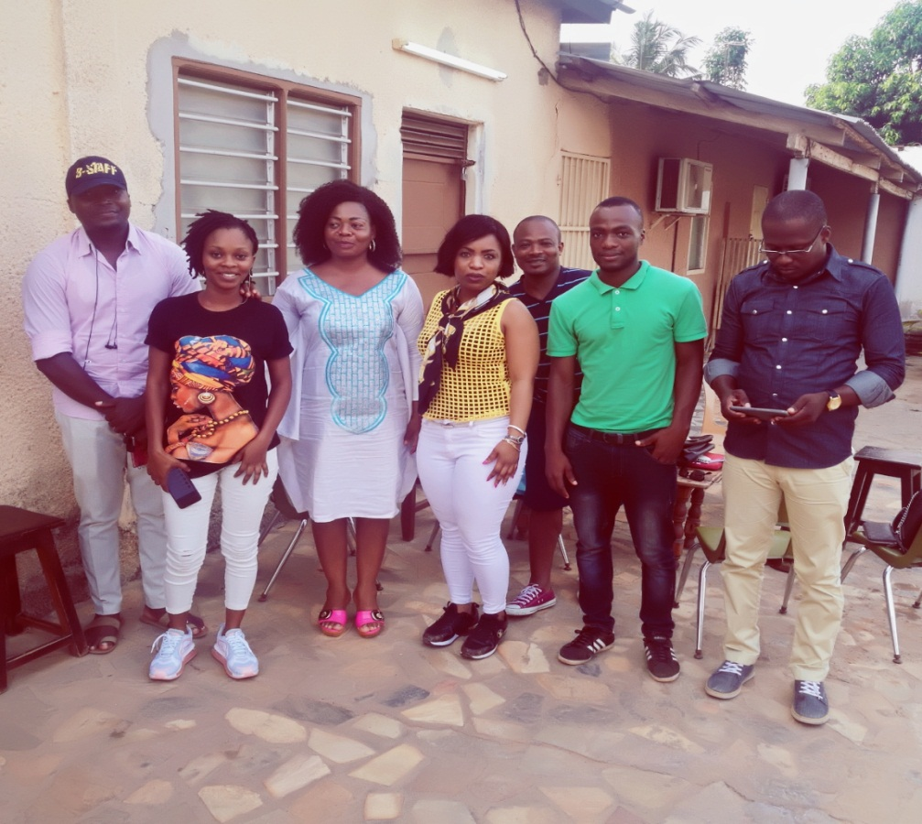
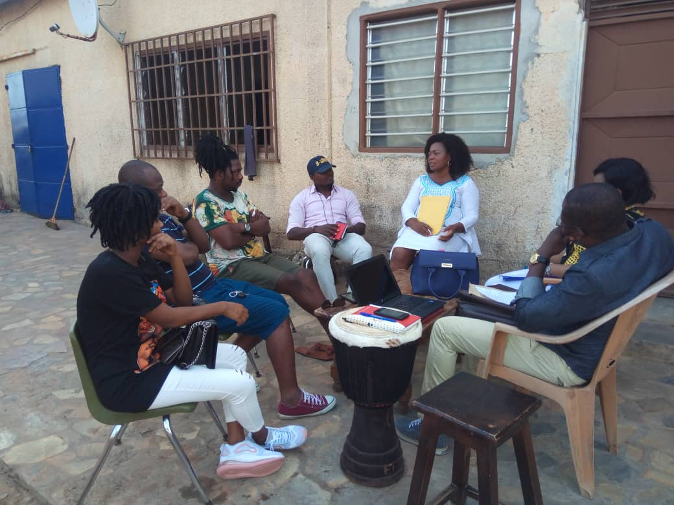
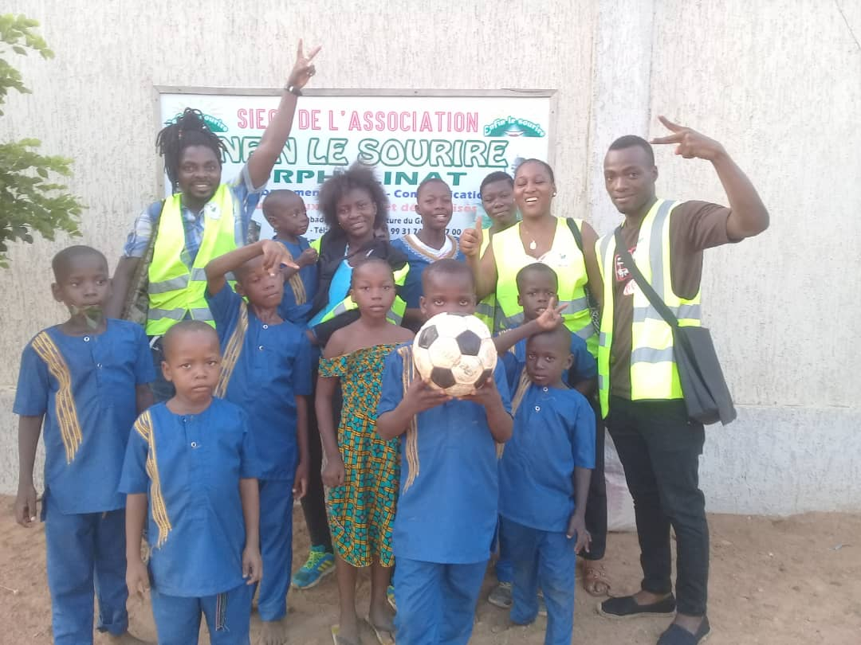
Remise de cadeau (vivres et non vivres) aux enfants de l’orphelinat Enfin le Sourire pendant les fêtés d’indépendance du TOGO suivi de jeux
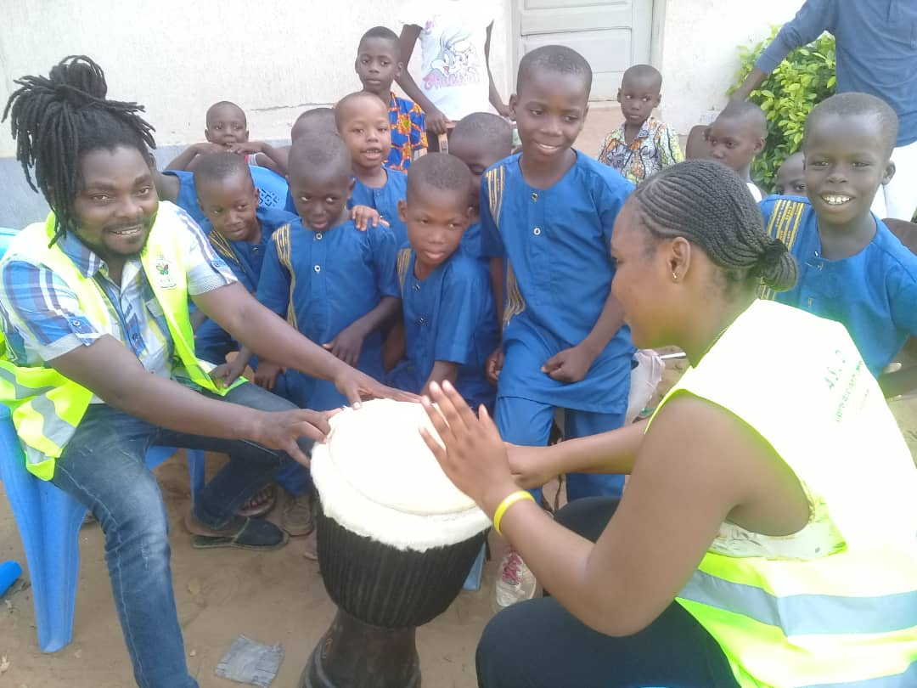
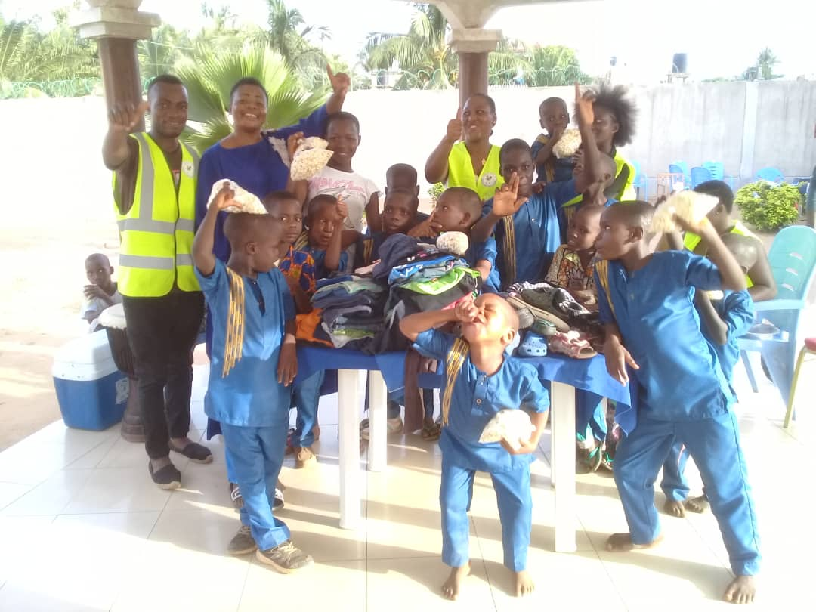
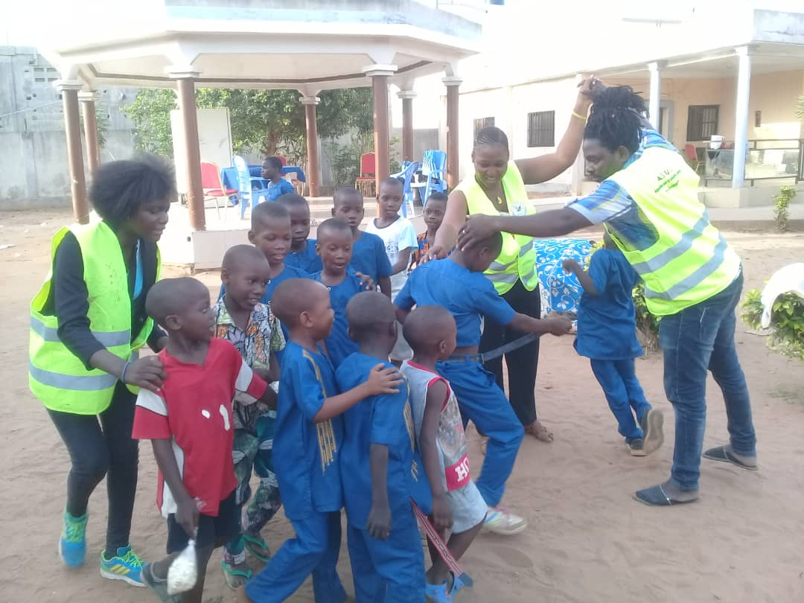
Journée spéciale passée dans l’orphelinat la Maison de la Providence suivie d’animation socio culturelle
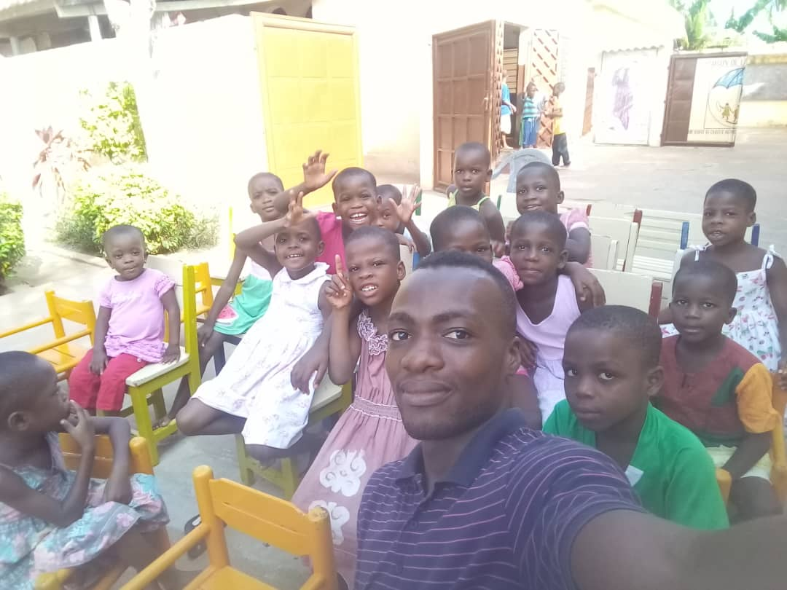
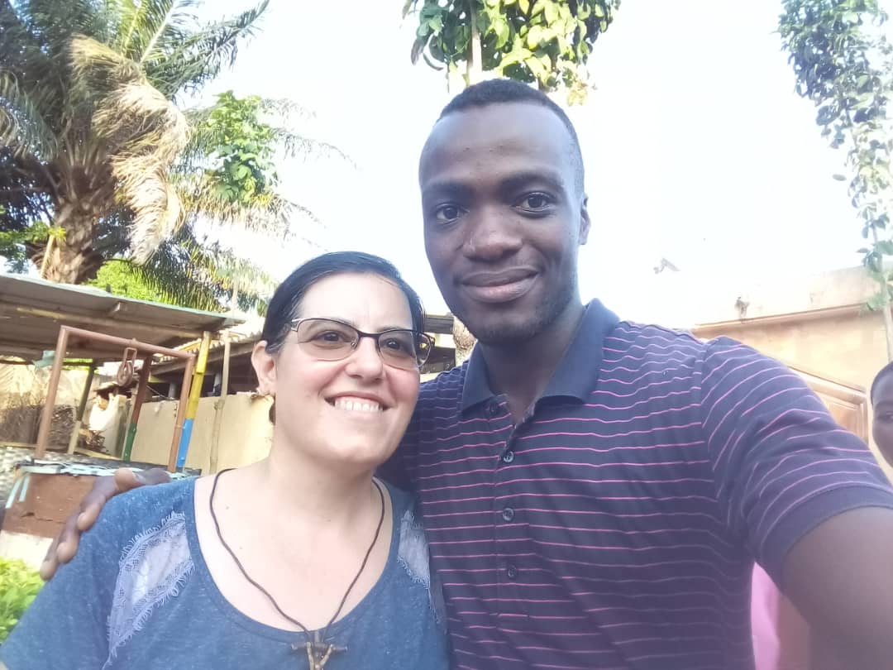
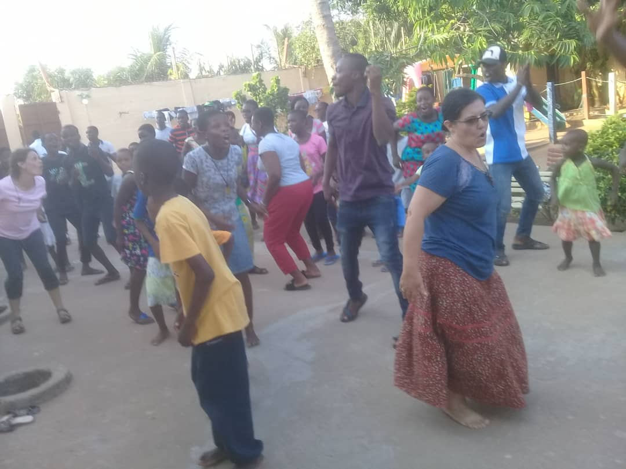
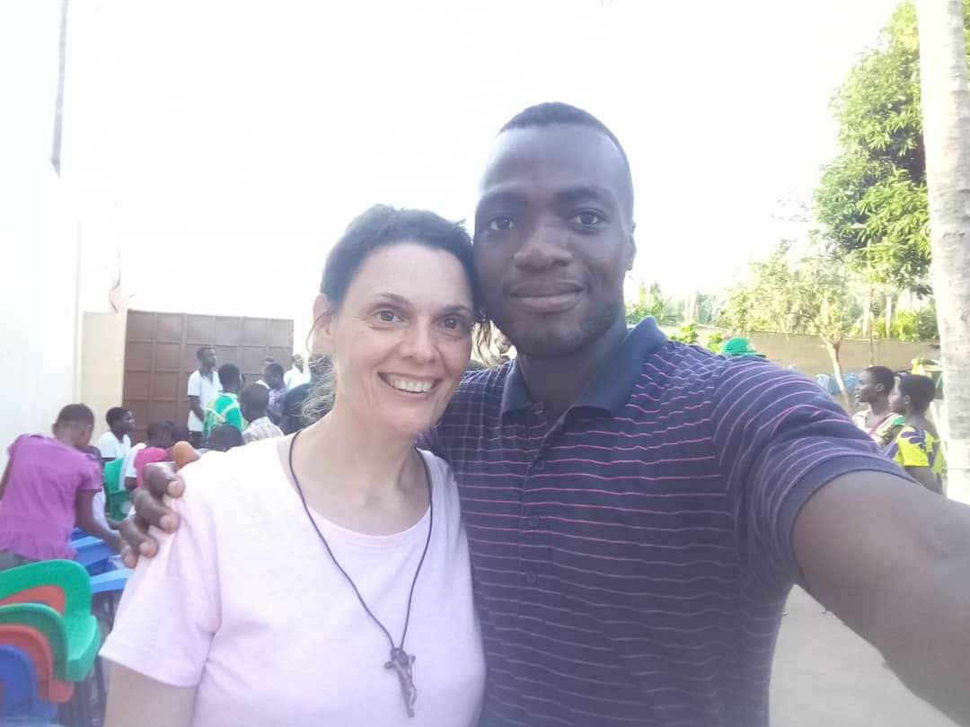
Accompagnement de l’évènement culturel ‟MELOMODE” lors de la conférence de presse déroulée à l’Institut Français de Lomé
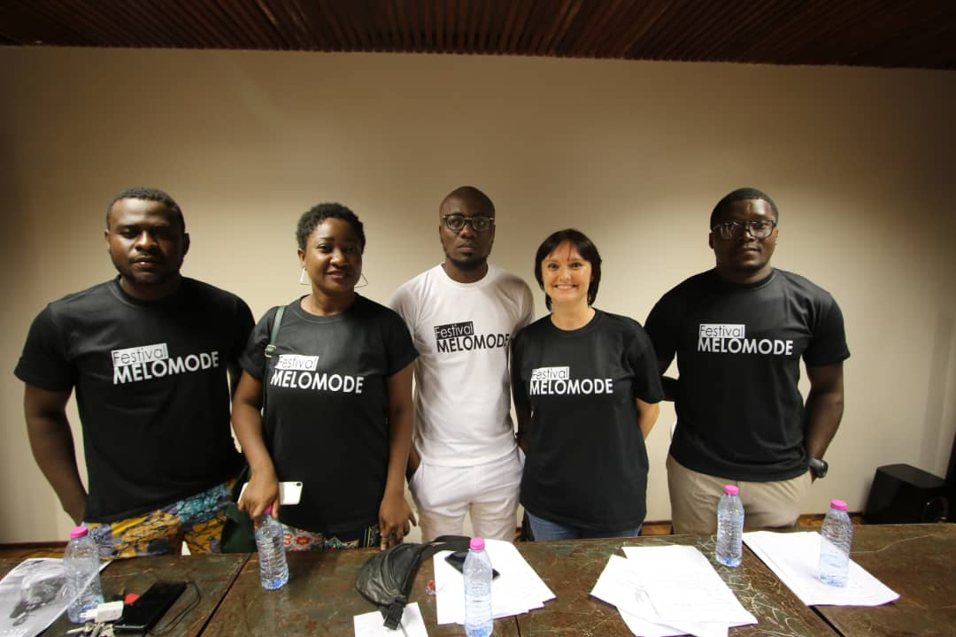

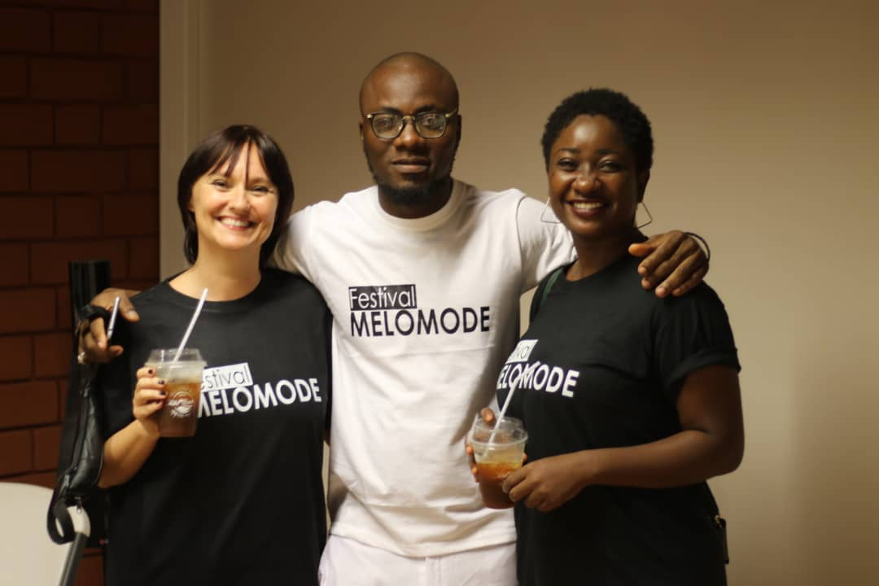
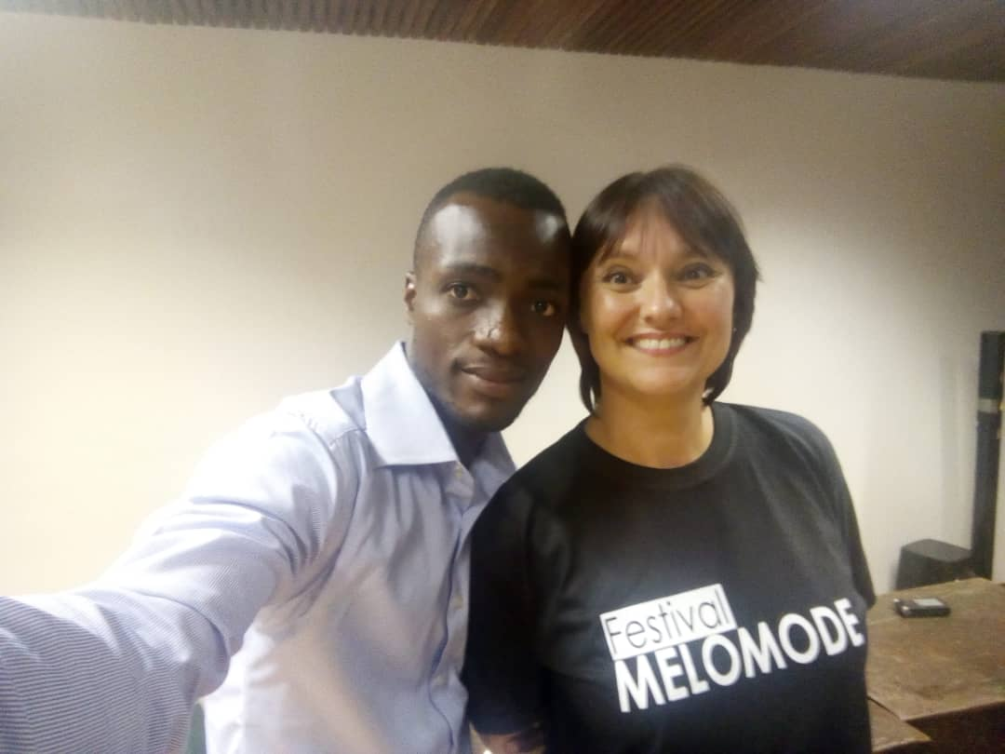
Soirée récréative avec les enfants de l’orphelinat Enfin le Sourire à la plage IBIS de Lomé
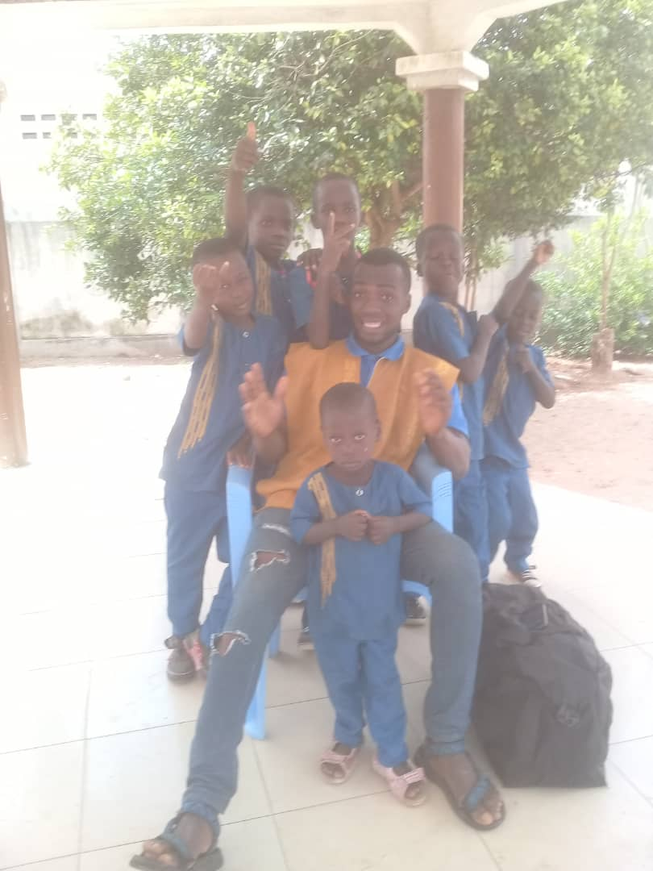
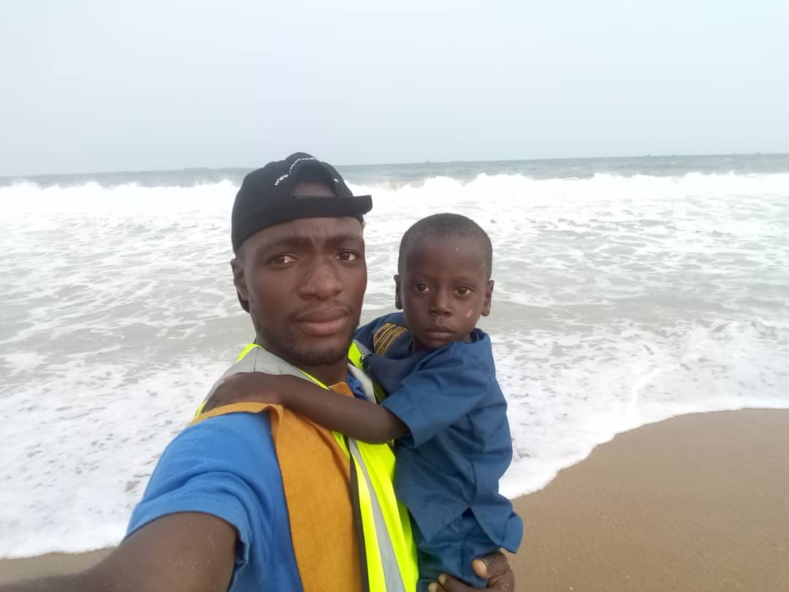
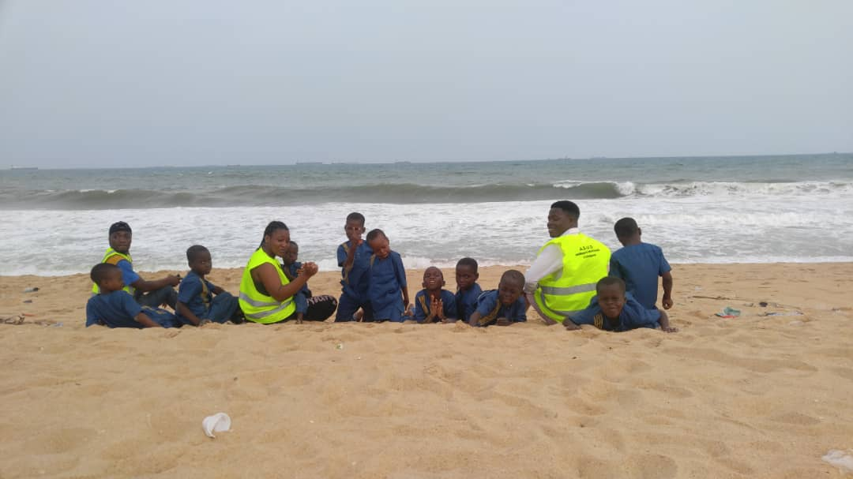
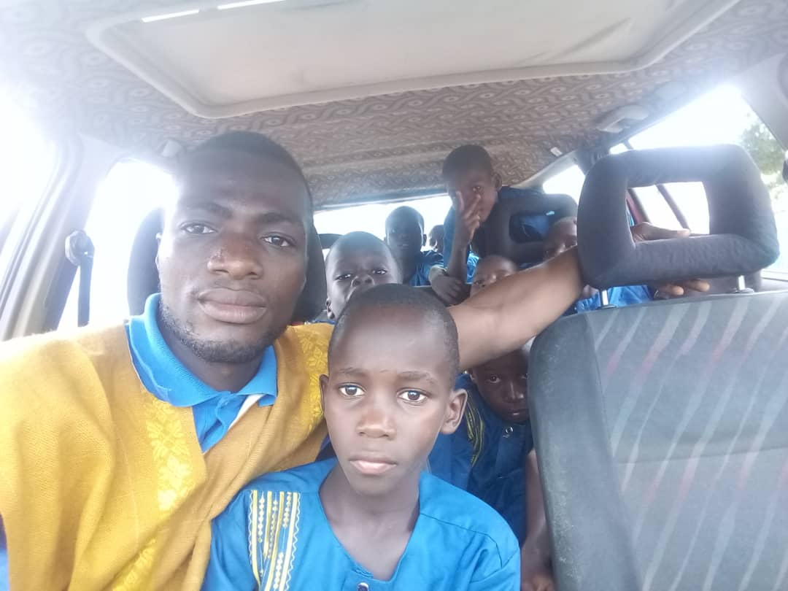
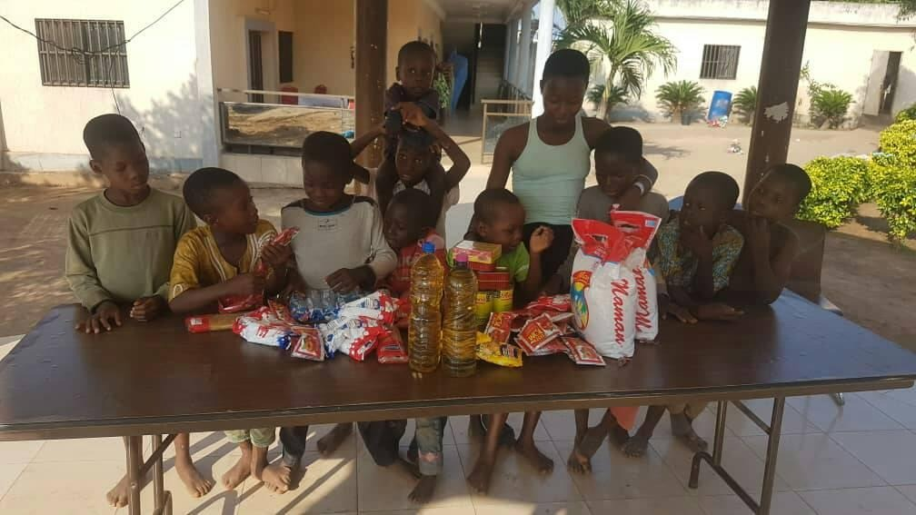
Don en vivres aux enfants de l’orphelinat Enfin le Sourire de la part de M. Elom
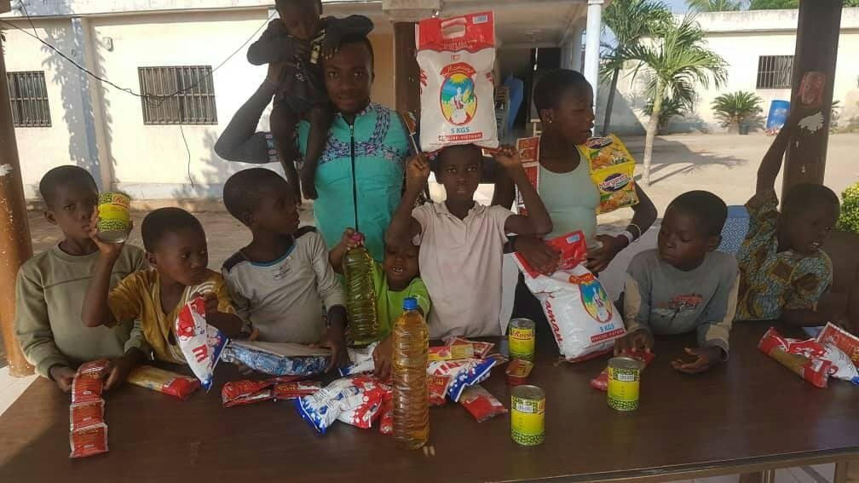
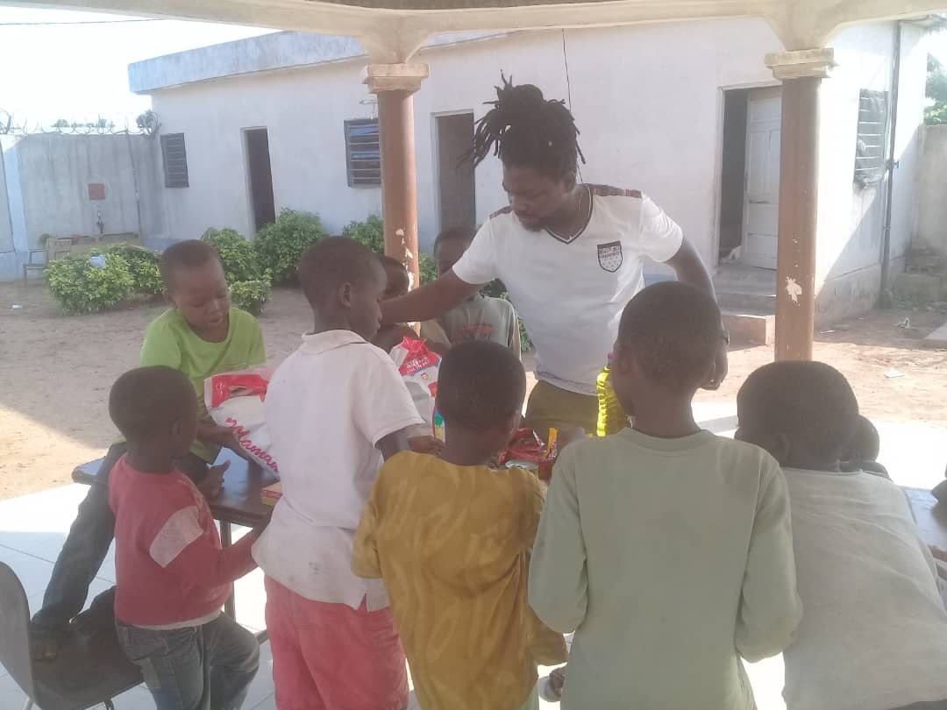
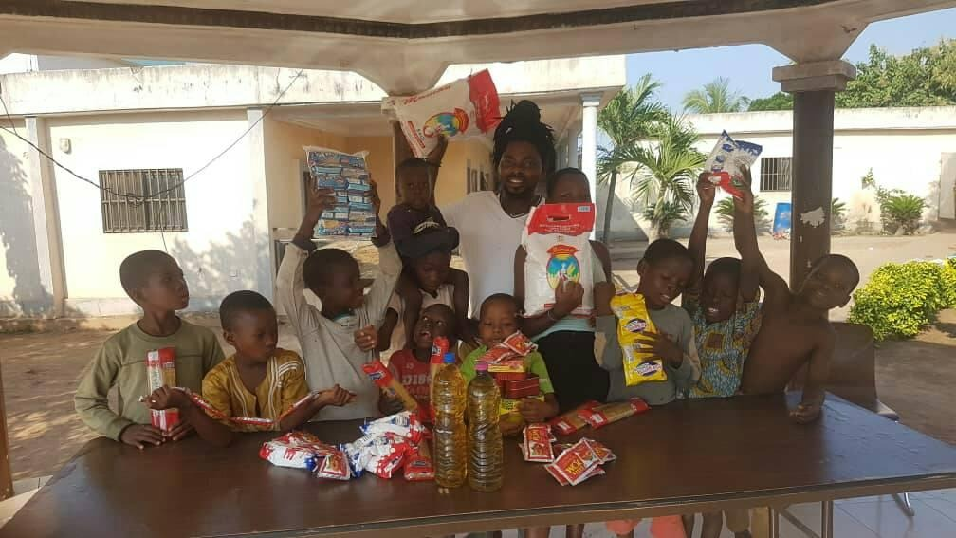
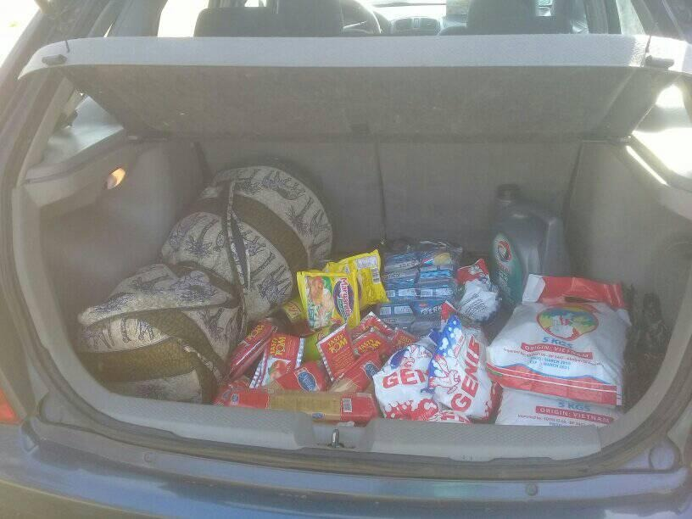
Don en non vivres aux enfants de l’orphelinat Enfin le Sourire de la part de M. Régis AGUIAR

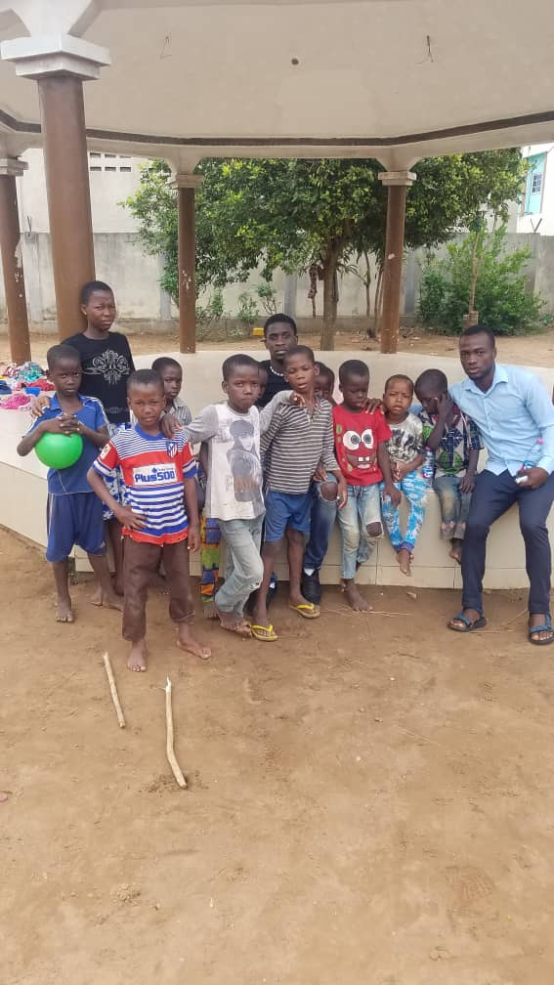
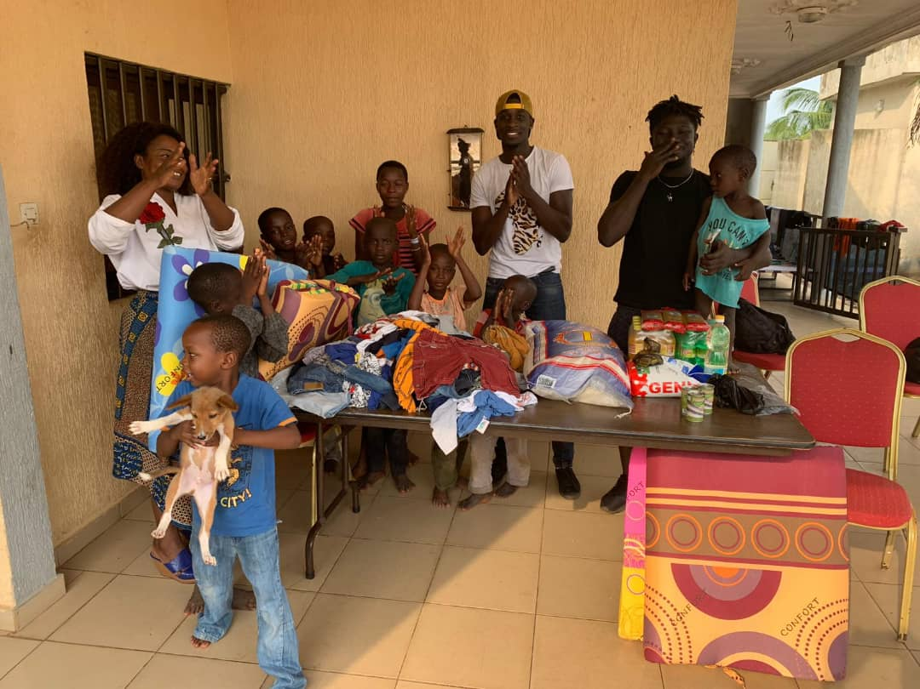
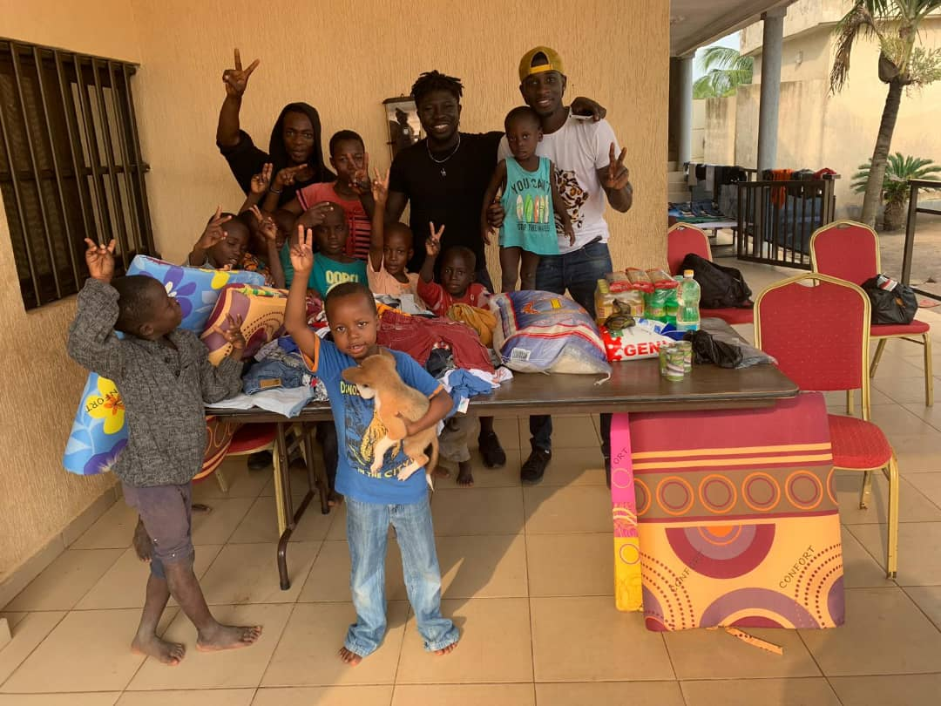
Rentrée aux enfants de l’orphelinat Enfin le Sourire
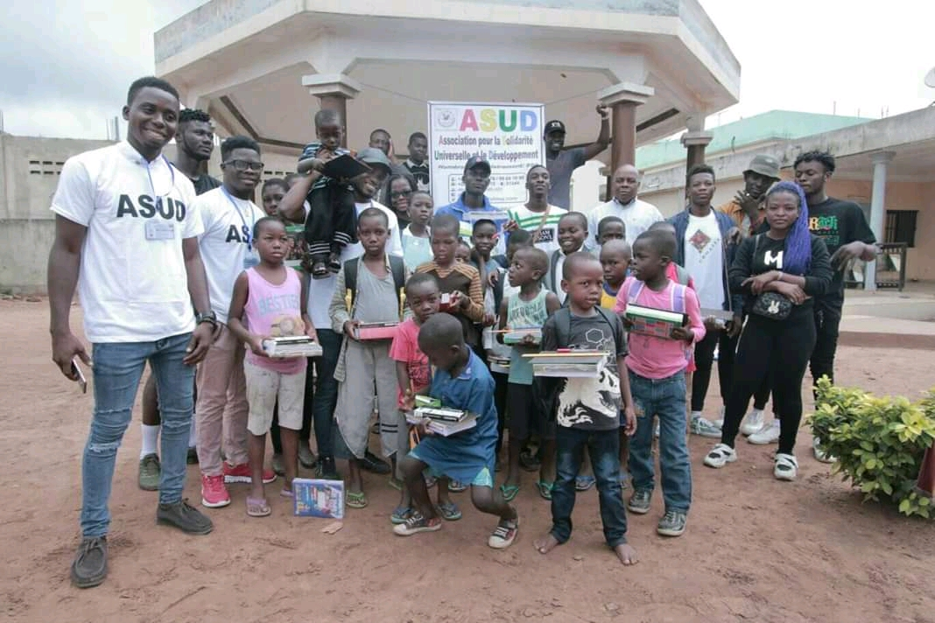
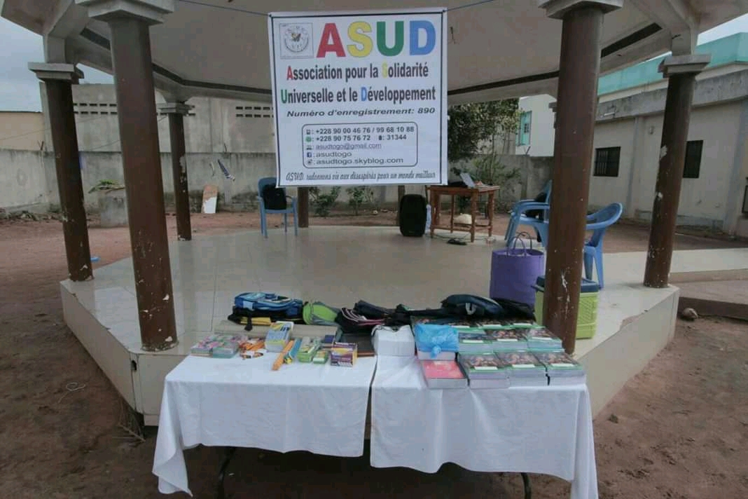
Visite des enfants du village de TOMEFA
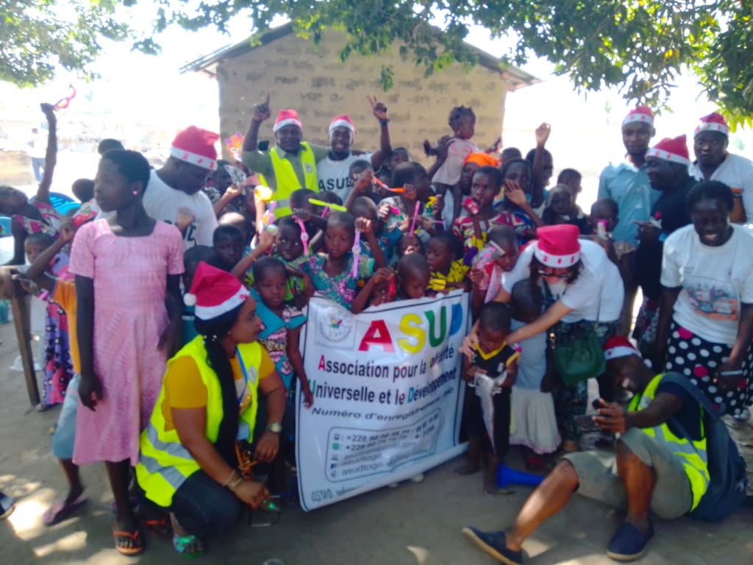
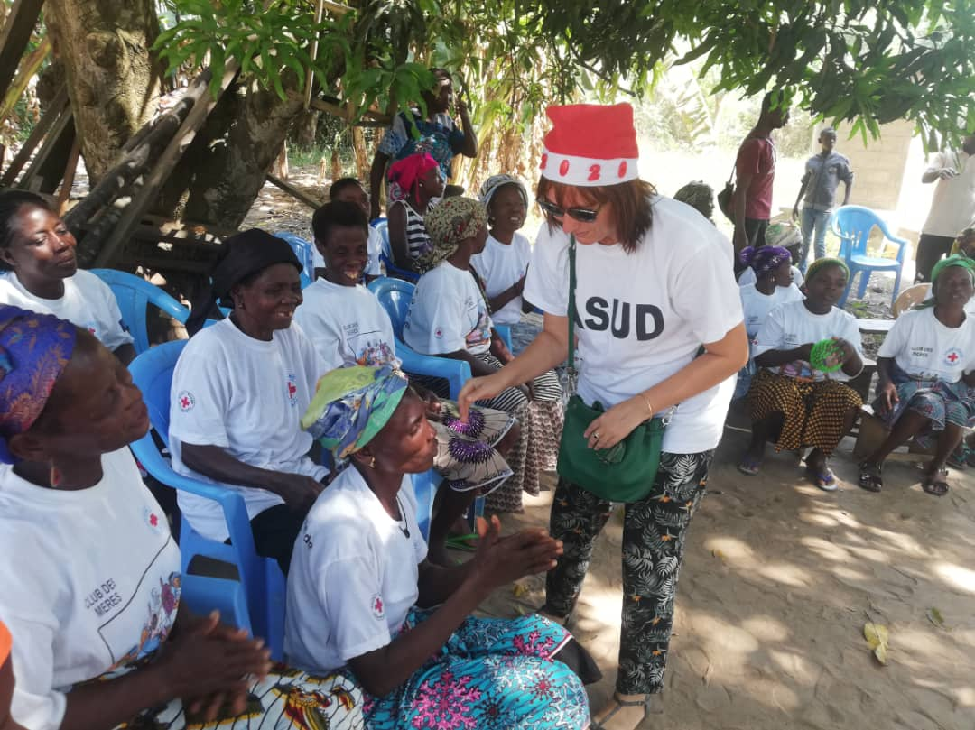
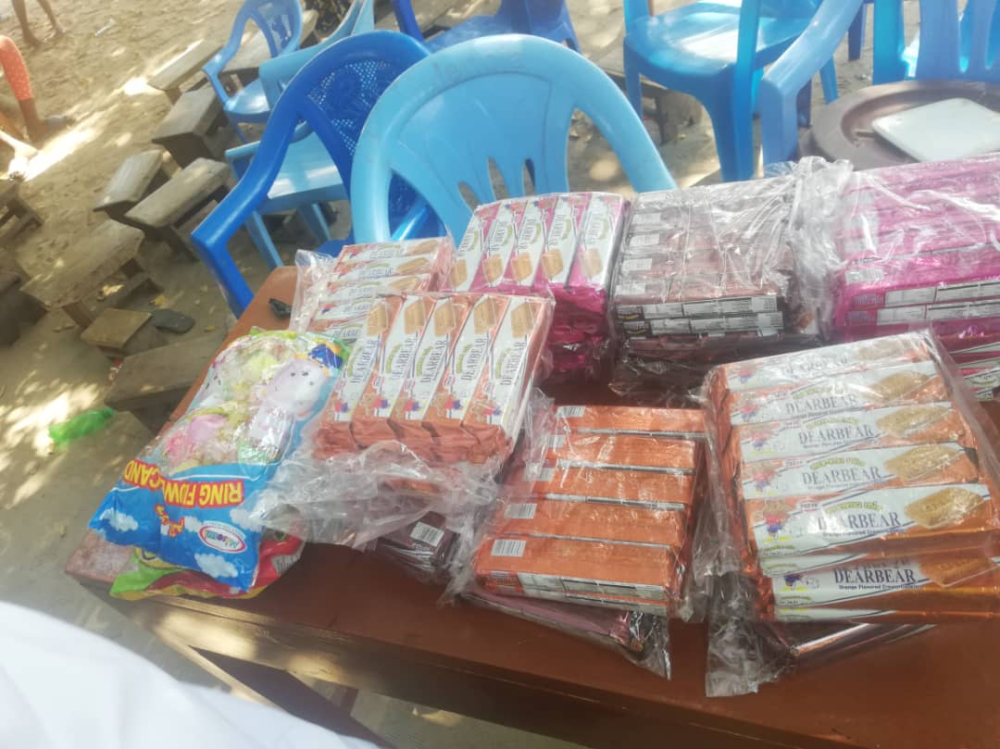
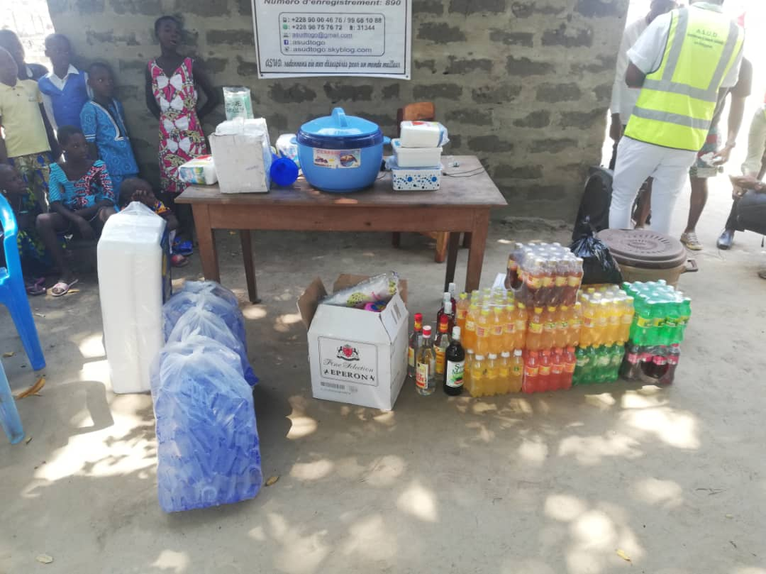
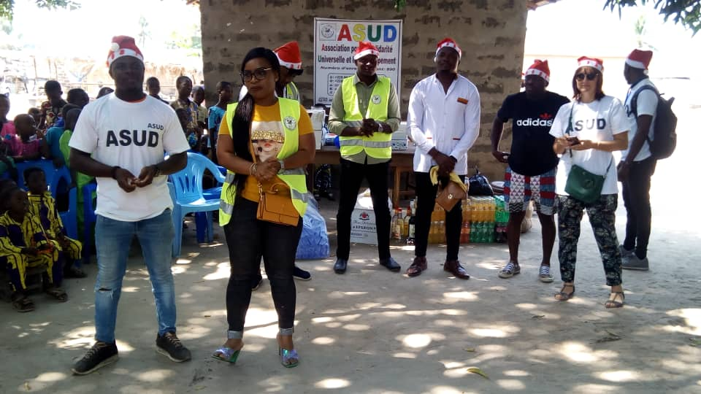
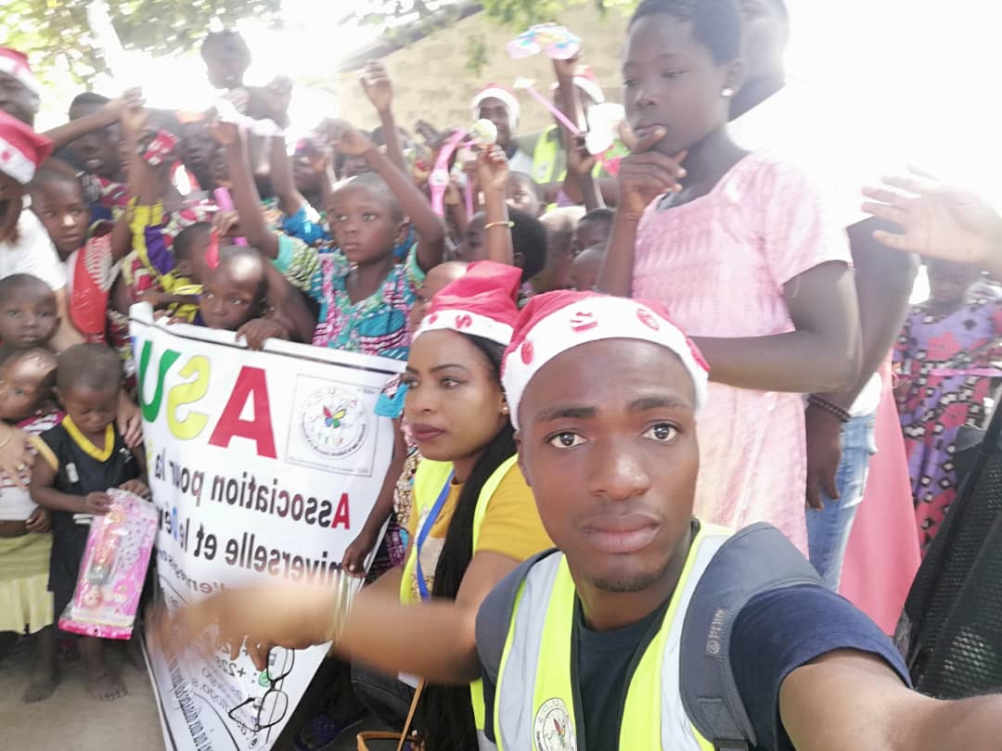
L’émission de Angélique COMTE, une auteure française résidant à Poitier sur la Radio Chrétienne Francophone ‟RCF” ou elle a parlé de ces nouvelles ouvres (LES AVENTURES DE LA PRINCESSE KELLYA AU ROYAUME KALOUN et UNE PETITE CHATELAINE EPRISE D’UN TSIGANE), et de l’ASUD en long et en large.



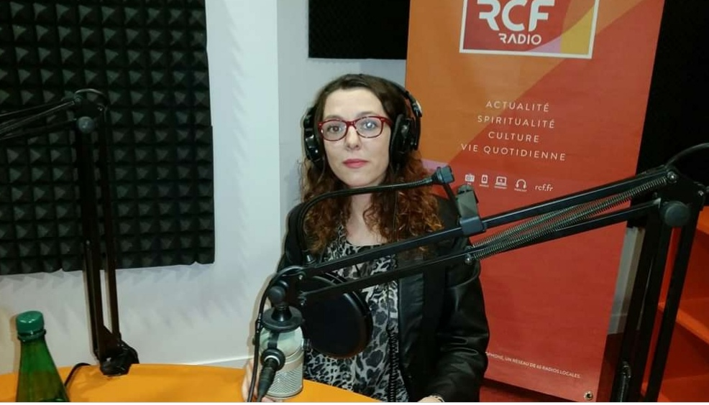
Confection de tenue scolaire aux enfants de l’orphelinat la Maison des Droits de l’Enfant ‟MDE” de la part de M. Régis AGUIAR et de LACLE Sikatriss et dons d’article scolaire de la part de M. Léon SEDOU
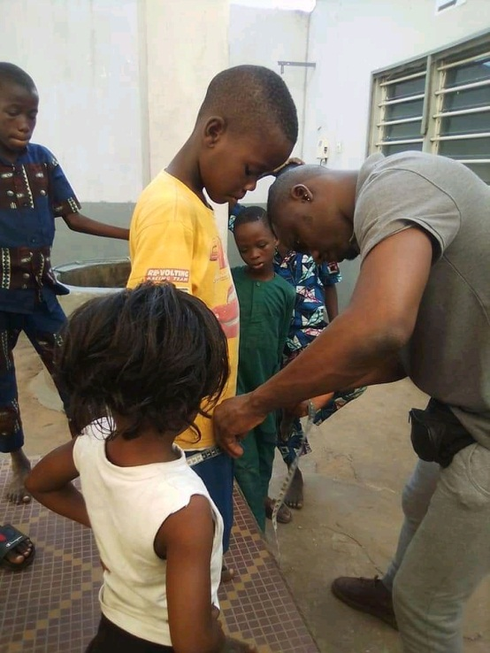
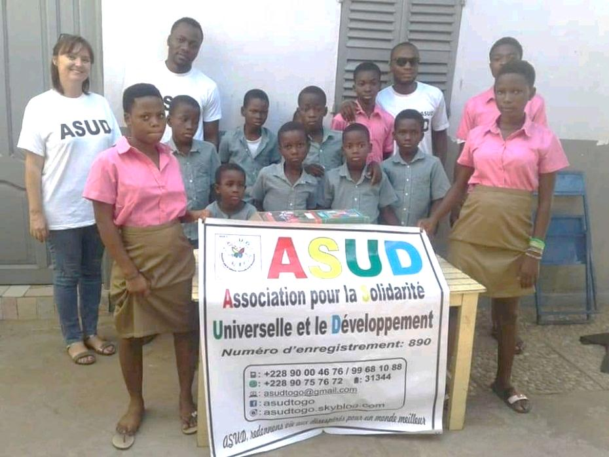
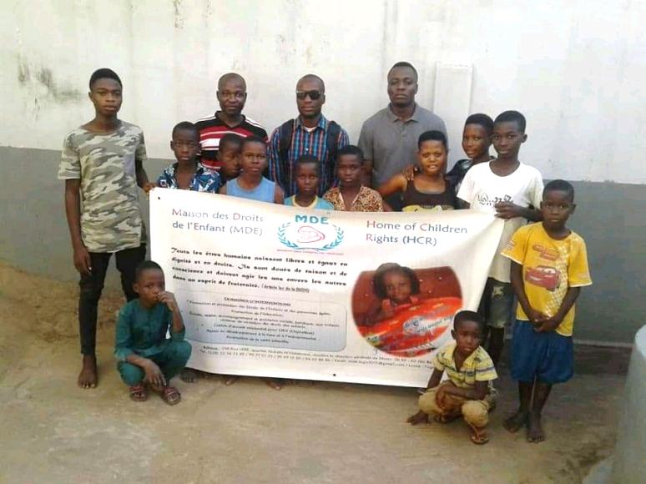
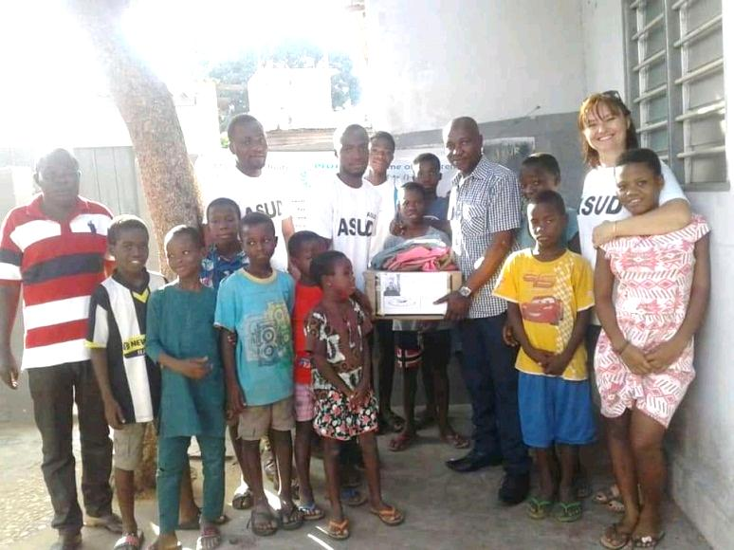

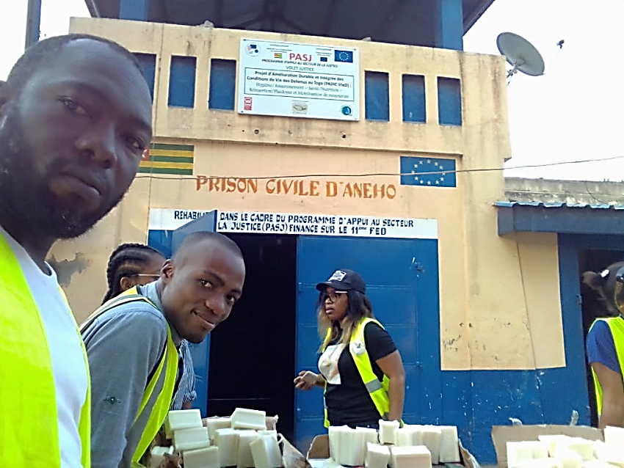
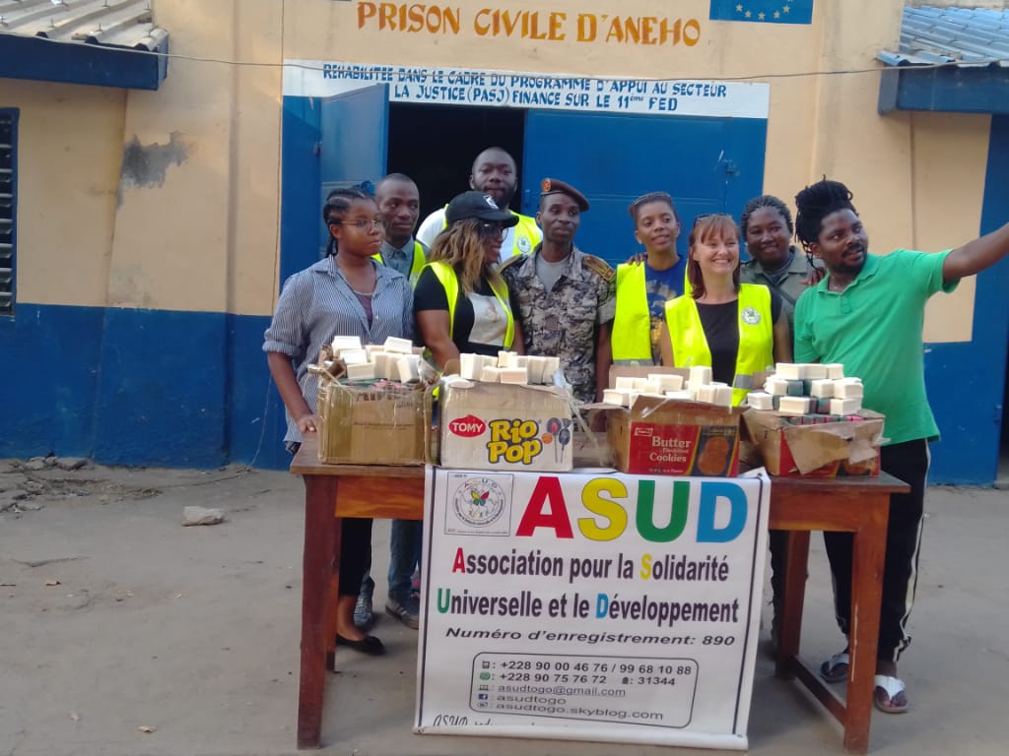
Don de savons au Détenus de la Prison Civile d’ANEHO par l’équipe ASUD
REMERCIEMENT

Bureau exécutif :
- Présidente : Mlle Esther Vivi LACLE,
- Trésorier : M. Kossi TEKPE,
- Secrétaire : M. Agnité LACLE,
- 1er Conseiller : Mme Joëlle DZOSSOU,
- 2e Conseiller : M. Francis AGBEBIOKOU.
Bureau secondaire :
- Chargé de communication : M. Samuel KPELEMOUA,
- Chargé des activités culturelles et touristiques : M. Adjé Koffi LACLE,
- Chargé de la traduction : M. KossiAgbékoBOBIYE,
- Chargé de l’informatique : M. Régis AGUIAR,
- Chargé des contacts extérieur : M. John GBAFA

Membres d’Honneurs :
- Mme Angélique DANIAULT,
- Mlle Laetitia BRIGNONE,
- Mme Nat JM RS,
- Mme Manuèle BREST.

Membres Sympathisants :
- Mlle Méli-Mélo STORY,
- M. Sytoun MCEF,
- M. Léon SEDOU,
- Mme Audrey CIGALE,
- Mme Yvette NJOYA,
- Mme Kélia KINVI,
- Mme Natacha GNAGNIKO,
- MmeJuliette WONGA,
- M. Franck KINHODE.
Membres Actifs :
- Mlle Farida DASSAIDJA,
- Mlle Koko KOUTA,
- M. Edem SODJI,
- M. Dieu-donné GOZAN,
- M. Kodjovi DJEGNO,
- Mme Ganiyatou ISSIFOU,
- Mlle Paméla KPOMEGBE,
- Mlle Airatou BALOGOU.
Associations partenaire :
- Orphelinat Enfin le Sourire,
- Orphelinat Maison des Droits de l’Enfant (MDE),
- Groupe de danse Scorpion,
- Sikatriss Fashion,
- Festival Mélomode,
- Bénévoles en Action pour le Développement-TOGO (BEAPD-TOGO),

